 |  |  | VODNIŠKI ODSEK |  |  |  |  |  |  |  |  |  |  | 
PLANINCI

vabimo vas na izlet - pohod
Na | LPP (DAVČA – POREZEN – PETROVO BRDO)
ki bo: | v soboto, 30. 10. 2021 |  |  |  |  |  |  |  | odhod ob: |  |  |  |  |  | 7.00 |  |  | uri
zbirališče: |  |  |  | bivša vojašnica v Škofji Loki
prevoz z / s: |  |  |  | posebni avtobus ali kombi
prijavite se: |  |  |  | na PD Šk. Loka, tel. 051 332 777 ali vodnikoma |  |  |  |  |  |  |  | do: |  |  |  |  | 28. 10. 2021
..
Prispevek za prevoz na udeleženca izleta :
tura je: |  | lahka |  |  |  |  |  | Hoje je za: |  |  |  |  | 5 – 6 |  |  |  |  |  | ur
Priporočljiva oprema: |  |  |  |  |  |  | vremenskim razmeram primerna oprema, pohodne palice, planinski čevlji
Pomembno sporočilo: |  |  |  |  |  | hrana iz nahrbtnika Obvezno izpolnjevanje PCT pogoja in uporaba maske pri vožnji z avtobusom ali kombijem!
vodnik: |  |  |  |  | Slavko Bašelj |  |  |  |  | telefon: |  |  |  |  |  | 041 710 896
pom. vodnik: |  |  |  |  | Branko Velkavrh |  |  |  |  | telefon: |  |  |  |  |  | 051 674 463

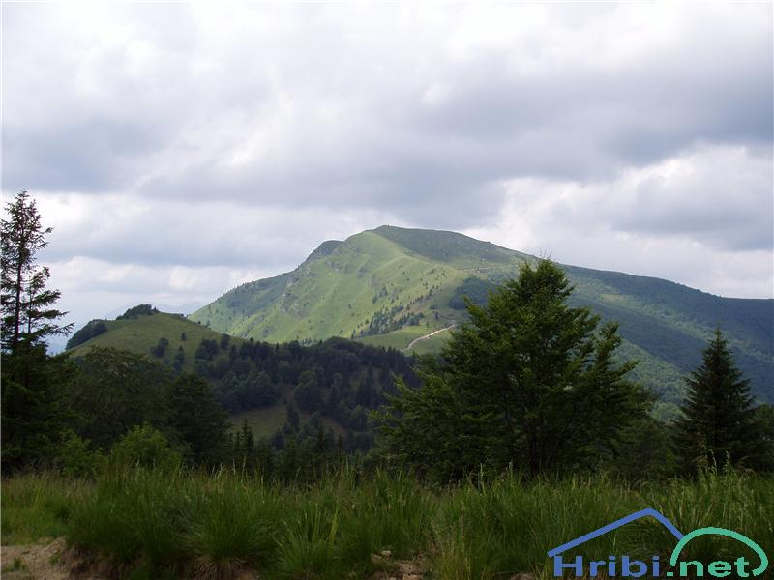

Da bi malo bolje spoznali tudi nam najbližje kraje in griče, smo se odločili, da vsako leto izpeljemo eno etapo po Loški planinski poti, ki jo je v počastitev tisočletnici Loke določilo in zaznamovalo PD Škofja Loka, v sodelovanju s PD Železniki in Žiri.
Loška planinska pot (LPP) je transverzala po slemenih in vrhovih predgorja Julijskih Alp, ki je dolga kakih 180 km in jo je pri zmerni hoji mogoče prehoditi v 65 urah, to je v enem tednu.
Začne se v Škofji Loki, poteka najprej po Polhograjskem hribovju, se dotakne Idrijskega hribovja, krene na Škofjeloško Cerkljansko pogorje, obišče skrajne odrastke Julijskih Alp in se čez Križnogorsko hribovje in Lubnik vrne v Škofjo Loko in ima 32 postaj s kontrolnimi žigi.
Tokrat bomo s pohodom začeli v Davči pri Jemčevi hiši – žig, od tu pa nadaljevali po planinski poti nad šolo, po gozdnem južnem bregu Jemčevega Kovka (1104 m), mimo Zakovkarja in Jureža k žagi v dolini Zadnje Sore, nato strmo do roba pod Humom, čez planino na Medrcah, kjer se odpre razgled na goriško stran. Nadaljujemo po grebenu na vrh Porezna (1622 m) – žig. Od tu bomo sestopili po severnem slemenu čez vrh Glave (1541 m) po zahodni strani Hoča, mimo kmetij Rovtar in Plašajtar na Petrovo brdo, od koder se bomo z organiziranim prevozom odpeljali domov.

Vsi, ki želite evidentirati prehojeno LPP z žigi na kontrolnih točkah pa še nimate dnevnika, ga lahko dobite v pisarni društva, v kočah na Lubniku in Blegošu.

Vabljeni!

Slavko Bašelj

